**Git**

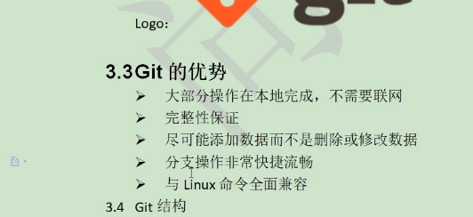

完整性通过哈希算法实现 同一个数据通过哈希不变 但是如果一个微小的改变通过哈希 哈希值会发生很大的变化 通过哈希值的比较 可以看出数据是否完整

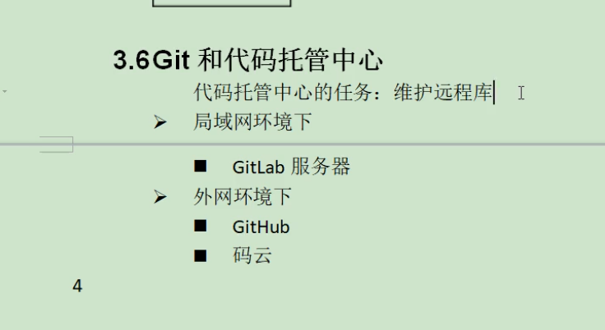

命令：ll 当前目录下所有文件 ls -lA 当前目录下所有文件（包括隐藏文件）  pwd 目录名

git init 初始化

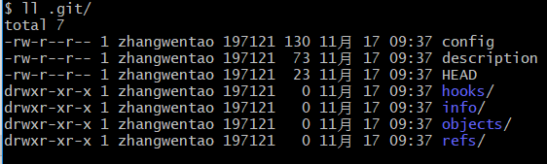



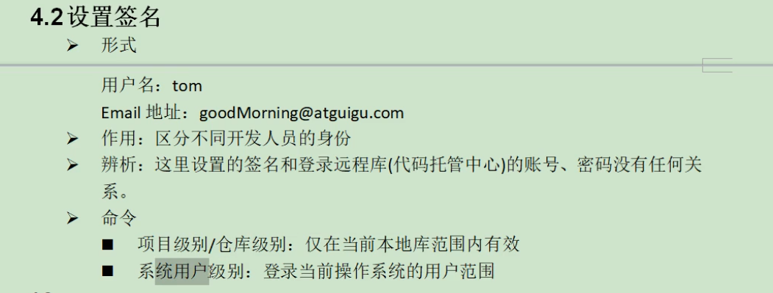

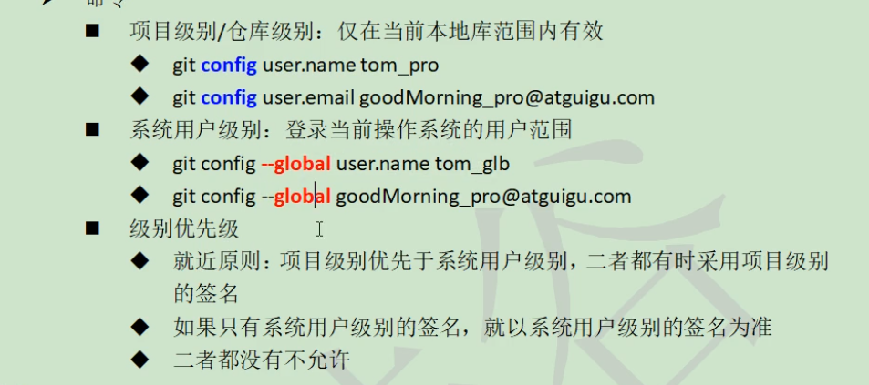

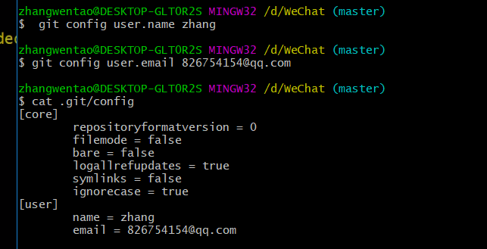

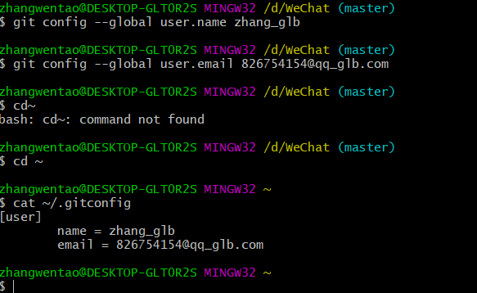

git init 创建git仓库

git status 查看状态

git add -A 把文件从工作区放到暂存区 -A表示所有

git commit -m 'first commit' 暂存区放到本地仓库 '里面写的是注释（版本名）给自己看的'

git log 查看日志